课堂行为分析报告

# 视频信息

url: short.mp4

c_name: 软件工程2

upload_time: 2025-01-12 14:35:59

duration: 6

size: 0.9

# 分析结果

根据课堂行为数据分析，以下是本次课堂的行为分布情况：

阅读行为占比: 45.49%

写作行为占比: 22.70%

举手行为占比: 1.46%

其他行为占比: 30.36%

# 结果展示图

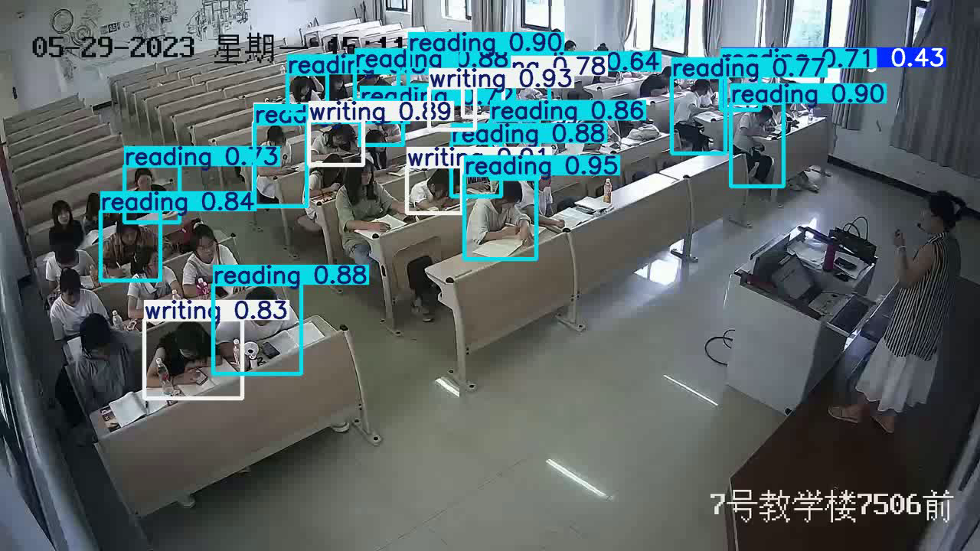

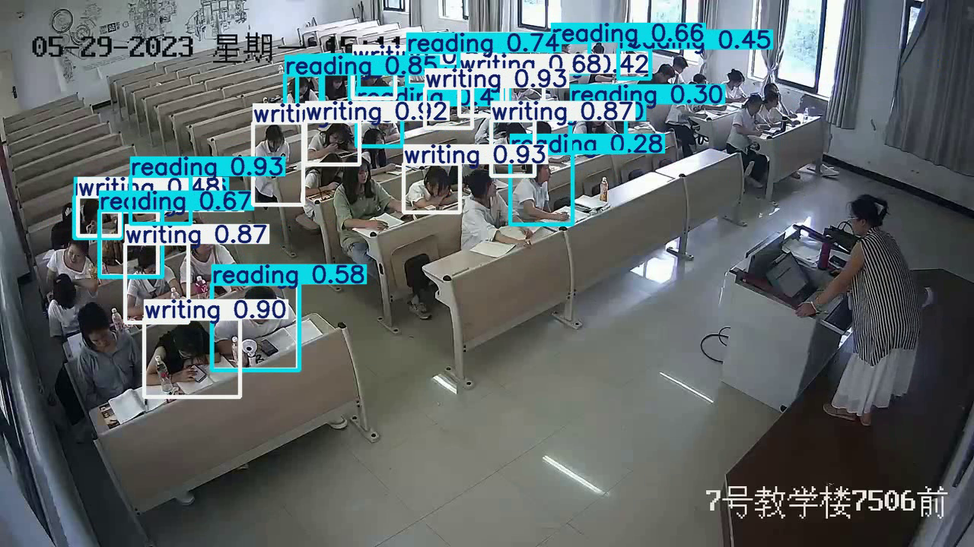

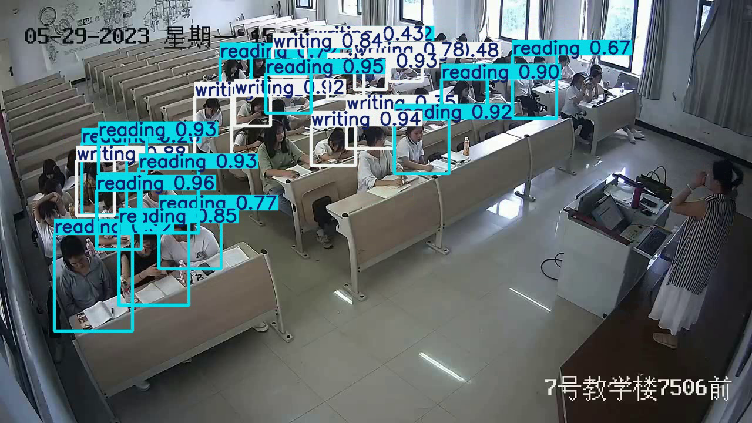

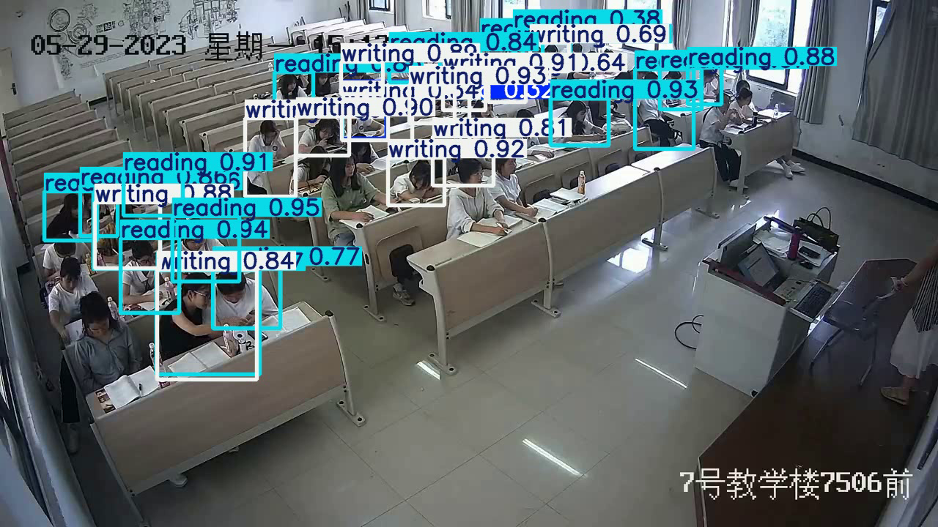

# 行为分布图

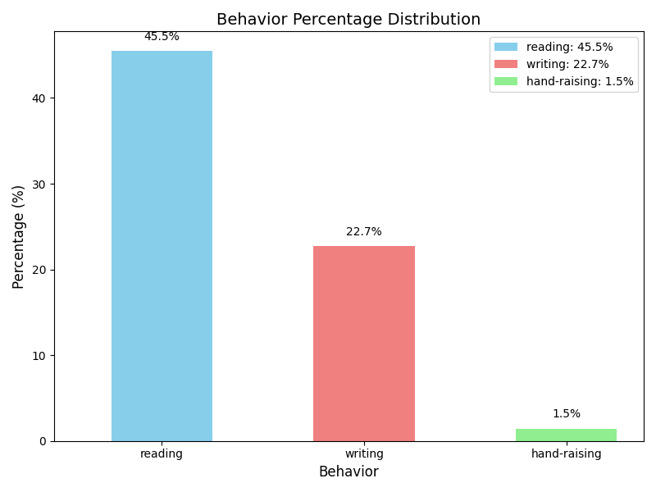

# 分析总结

根据课堂行为数据分析,我们可以大致了解整个班级的上课情况。,认真阅读有助于学生提升阅读理解能力,拓宽知识面,深入理解文章内容，为后续的分析和讨论打下基础。本节课学生阅读行为占比约45,认真看书的同学不多,记笔记是知识内化和输出的重要方式,能够帮助学生巩固所学知识,学生通过记录课堂笔记,有助于加强对所学知识的记忆。本节课学生记笔记行为占比约22,记笔记的同学较少,需要提醒同学们记笔记的必要性,学生上课举手发言有助于营造积极的课堂讨论氛围,促进学生之间的思维碰撞,激发学生的学习兴趣和创造力。本节课学生举手发言行为占比约1,举手发言的同学不多,希望同学们多和老师互动,举手发言的同学不多,希望同学们多和老师互动

# 课堂改进建议

根据课堂行为数据分析,可以为课堂提供一些建议。 同学们举手发言较少,设计一些更具吸引力和挑战性的问题,激发学生的思考和表达欲望,活跃整堂课的氛围。 不同学生在课堂上的行为表现存在差异,教师要关注每个学生的个体特点,因材施教。对于阅读能力强但写作能力较弱的学生,可以提供更多的写作指导和练习机会;对于性格内向、不善于举手发言的学生,要给予更多的鼓励和支持,创造适合他们表达的环境,如小组内发言、课后单独交流等。